Documentation Technique

Mai-Juin 2020

Diogo canas almeida  I.DA-P4B

Evaluation films

Table des matières

Introduction 3

Contenu 3

Sujet du TPI 3

Objectif 3

Points techniques spécifiés au projet 3

Environnement de développement 3

Livrables 3

Analyse fonctionnelle 4

Visiteur 4

1) Barre de navigation 4

2) Accueil 4

3) Page des films 5

4) Détail d’un film 6

5) Inscription 7

6) Connexion 8

Utilisateur authentifié 9

7) Barre de navigation 9

8) Détail d’un film 9

9) Création d’un film 10

10) Modification d’un film 11

11) Profil 12

Administrateur 12

12) Barre de navigation 12

13) Gestion des utilisateurs 13

Analyse organique 0

Diagramme de la base de données 0

Tables 0

USERS 0

MOVIES 0

ROLES 1

GENDERS 1

DIRECTORS 1

ACTORS 1

COMPANIES 1

COUNTRIES 2

RATINGS 2

LINKS 2

MEDIAS 2

PARTICIPATE 3

Tests 3

Planning prévisionnel 3

Planning effectif 3

Conclusion 3

# Introduction

Cette année, dû à l’épidémie du Covid-19 dans le monde entier, notre Travail Pratique Individuel doit être entièrement réalisé à la maison, en télétravail. L’enseignant qui me suit durant la réalisation de ce projet est M. Aigroz. L’expert m’ayant fourni le travail est M. Ortola.

# Contenu

## Sujet du TPI

Création d’un site de gestion de films qui se nomme « Evaluation Films ».

## Objectif

L’objectif de ce projet est de réaliser un site Web qui permet aux utilisateurs de créer des films afin qu’ils soient notés par d’autres utilisateurs. L’administrateur pourrait quant à lui bloquer des utilisateurs.

## Points techniques spécifiés au projet

* Enregistrement avec activation par email
* Blocage d’un utilisateur par l’administrateur
* Ajout d’images, de vidéos et d’URLs aux références de films possible et affichage fonctionnel
* Notation d’un film par un utilisateur et affichage de la bonne note moyenne
* Filtres sur les films dans la page d’accueil

## Environnement de développement

* Un PC standard, 2 écrans
* Windows 10
* Apache + module php, MySQL Server
* MySQL Workbench
* Visual Studio Code + extensions
* Suite Office

## Livrables

* Planning
* Rapport de projet
* Manuel utilisateur (si applicable)
* Journal de travail
* Résumé du travail

# Analyse fonctionnelle

Dans cette section, je vais décrire le fonctionnement de mon application avec l’aide de maquettes réalisées avec le site Balsamiq.

## Visiteur

1. Barre de navigation

La barre de navigation permet à l’utilisateur de se déplacer de page en page. Elle est différente en fonction du niveau d’habilitation de l’utilisateur.

B

A



1. Lien pour se diriger vers la page d’accueil (voir écran n°2)
2. Lien pour se diriger vers la page de connexion (voir écran n°6)
3. Accueil

La page d’accueil, qui affiche les films les mieux notés du site est accessible à tous les utilisateurs. L’utilisateur peut filtrer les films et accéder aux détails d’un d’eux en cliquant sur l’image ou sur le titre.

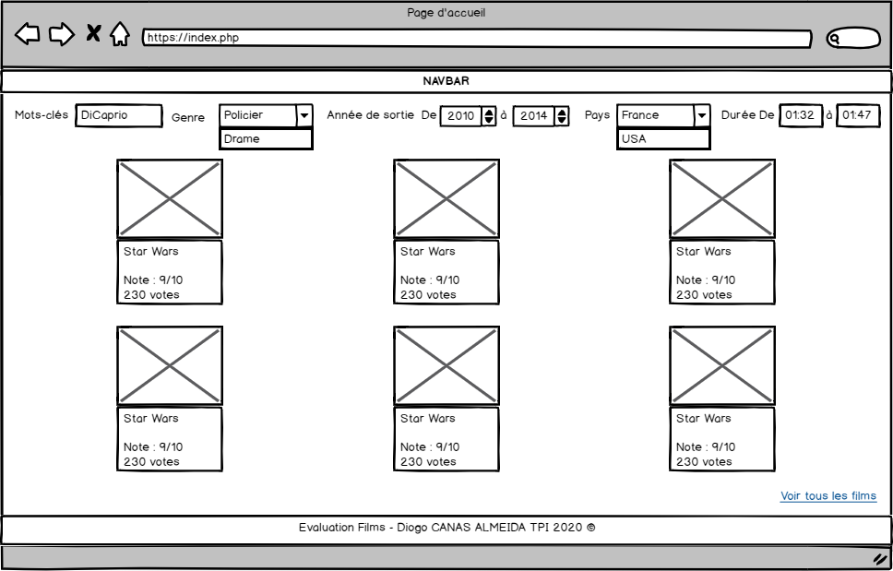

B

d

c

b

a

A

1. Aperçu d’un film qui contient :
   1. Une image
   2. Le titre du film
   3. La note
   4. Le nombre de votes
2. Lien dirigeant vers la page qui affiche tous les films (voir écran n°3)

#### Système de filtrage



E

D

C

B

A

1. Les mots-clés
   * Exemple : nom d’un acteur, année de sortie, pays d’origine
2. Le genre du film avec une liste déroulante
   * Exemple : Policier, Drame, Horreur
3. L’année de sortie avec une année de début et une année de fin
   * Exemple : De 2001 à 2005, De 1996 à 2019
4. Le pays d’origine avec une liste déroulante
   * Exemple : France, USA, Australie
5. Durée avec une durée de début et une durée de fin
   * Exemple : De 01:45 à 02:12, De 01:34 à 02:37
6. Page des films

Cette page est accessible grâce au lien (en bas à droite) de la page d’accueil. Elle liste tous les films du site. Le contenu (et les filtres) sont exactement les mêmes que pour la page d’accueil (voir écran n°2) sauf pour le lien (voir écran n°2 point B) qui n’est pas présent sur cette page.

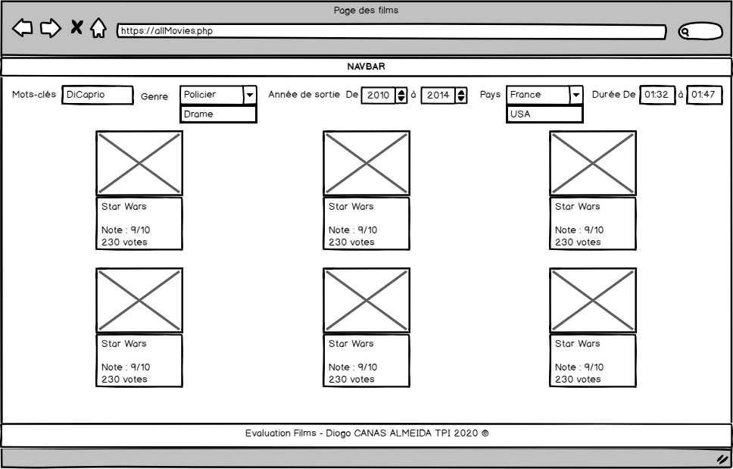

1. Détail d’un film

On accède à cette page sur la page d’accueil (voir écran n°2) en cliquant sur un film. La page diffère en fonction du statut de l’utilisateur.

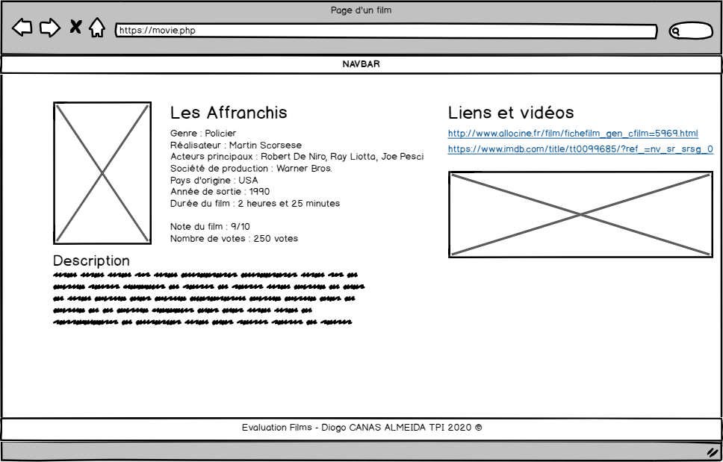

F

E

D

C

B

A

1. Image reliée au film
2. Titre du film
3. Informations du film
4. Note du film
5. Description du film
6. Liens et vidéos liés au film
7. Connexion

La page de connexion permet à l’utilisateur de se connecter. L’utilisateur doit utiliser son adresse mail et son mot de passe.

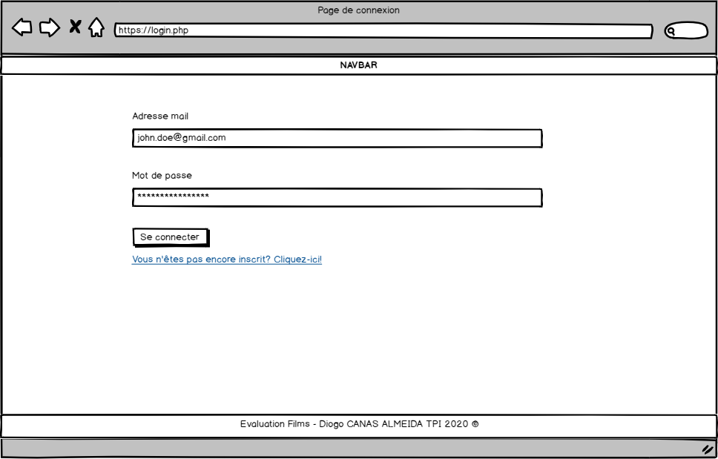

D

C

B

A

1. Adresse mail de l’utilisateur
2. Mot de passe de l’utilisateur
3. Bouton de connexion
4. Lien redirigeant vers la page d’inscription (voir écran n°5)
5. Inscription

La page d’inscription permet à un utilisateur sans compte de s’inscrire sur le site. Pour cela, il devra renseigner son « nickname », son adresse mail et son mot de passe. Un mail sera envoyé à l’adresse mail renseignée afin de vérifier cette dernière.

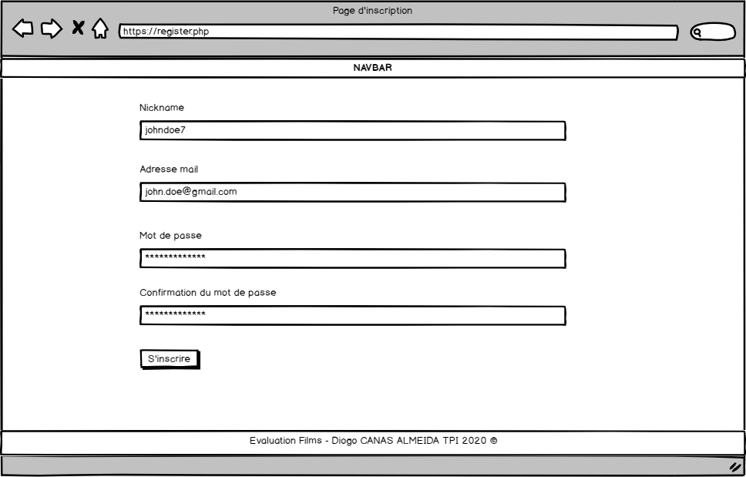

E

D

C

B

A

1. « Nickname » de l’utilisateur
2. Adresse mail de l’utilisateur
3. Mot de passe de l’utilisateur
4. Confirmation du mot de passe
5. Bouton de l’inscription

## Utilisateur authentifié

1. Barre de navigation

Voir écran n°1

C

B

A



1. Lien pour se diriger vers la page d’accueil (voir écran n°2)
2. Liste déroulante où se trouvent deux liens :
   * La page de création de films (voir écran n°9)
   * La page de modification de films (voir écran n°10)
3. Lien pour se déconnecter
4. Détail d’un film

Lorsque l’utilisateur est connecté, un formulaire est ajouté à la page de détail (voir écran n°4) afin de pouvoir noter ce dernier.

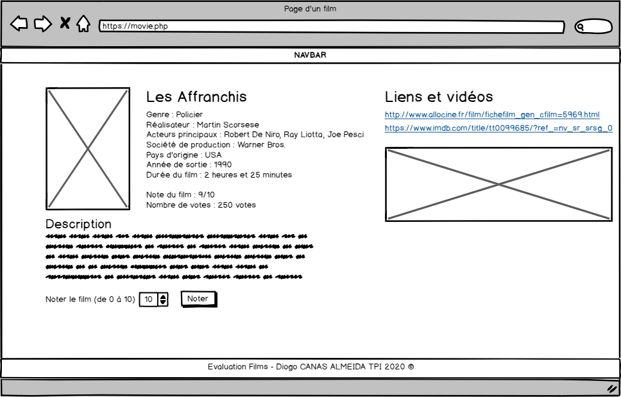

A

1. Petit formulaire qui permet de noter le film
2. Création d’un film

Cette page permet à un utilisateur authentifié de créer un film en rentrant plusieurs informations de ce dernier.

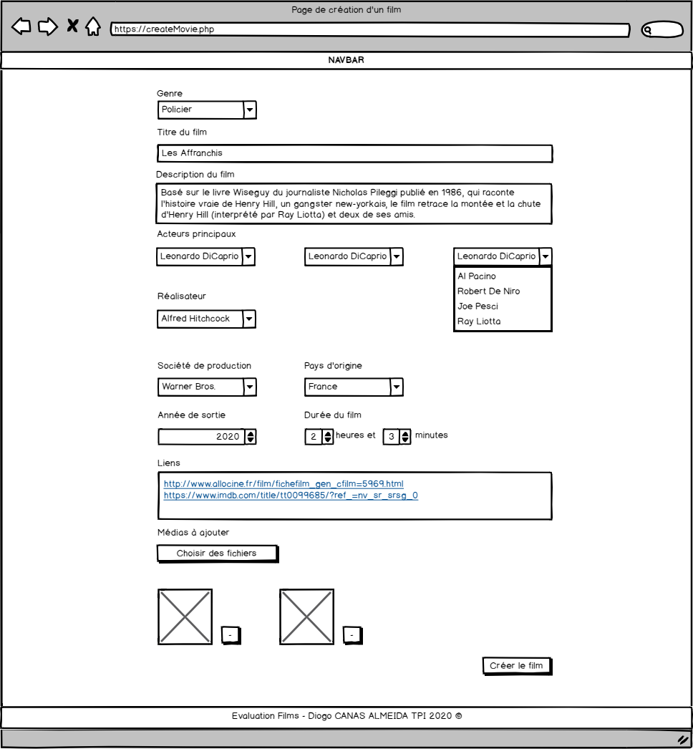

M

L

K

J

I

H

G

F

E

D

C

B

A

1. Genre du film
2. Titre du film
3. Description du film
4. Acteurs principaux du film
5. Réalisateur du film
6. Société de production
7. Pays d’origine
8. Année de sortie
9. Durée du film
10. Liens à ajouter en les séparant d’un saut à la ligne. Un utilisateur peut rajouter un nombre illimité de liens.
11. Médias à ajouter
12. Une fois les médias choisis, ils s’affichent avec un petit bouton « - » à leurs côtés afin de les supprimer de la sélection.
13. Bouton pour créer le film
14. Modification d’un film

Cette page permet à un utilisateur de modifier les films qu’il a précédemment créer. Le contenu de cette page est le même que celui de la création de film (voir écran n°9) à l’exception des boutons (voir écran n°9 point L.).

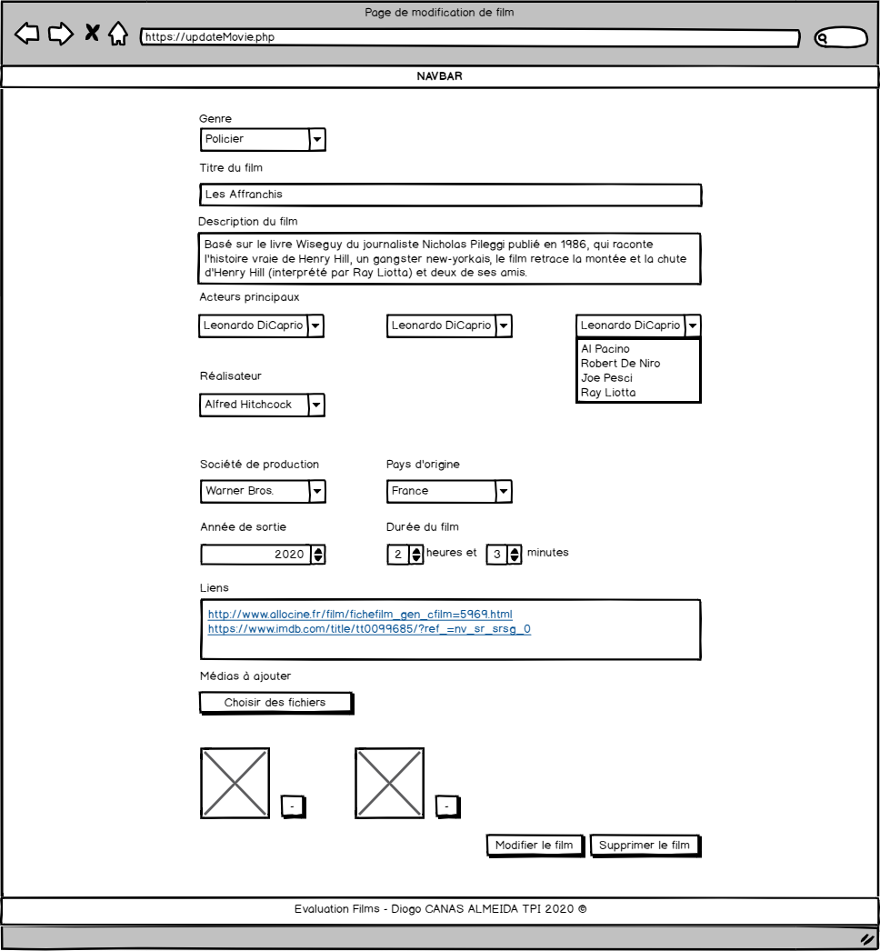

B

A

1. Bouton pour modifier le film
2. Bouton pour supprimer le film
3. Profil

Page contenant toutes les informations sur l’utilisateur connecté. Il peut modifier les informations.

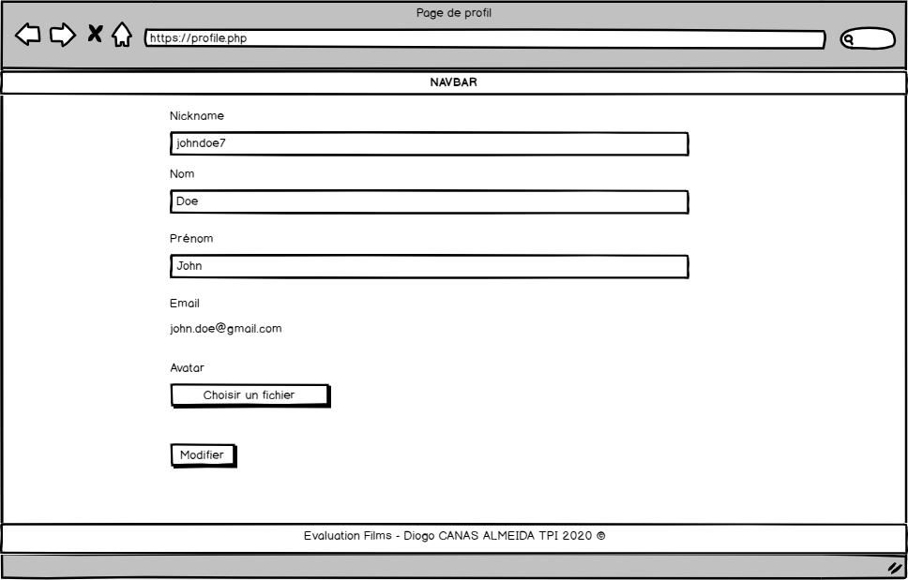

F

E

D

C

B

A

1. « Nickname » de l’utilisateur
2. Nom de l’utilisateur
3. Prénom de l’utilisateur
4. Adresse mail de l’utilisateur
5. Avatar à rajouter (ou modifier)
6. Bouton pour modifier les données

## Administrateur

1. Barre de navigation

D

B

C

Voir écran n°1

A



1. Lien pour se diriger vers la page d’accueil
2. Liste déroulante où se trouvent deux liens :
   1. La page de création de films (voir écran n°9)
   2. La page de modification de films (voir écran n°10)
3. Lien pour se diriger vers la page de gestion des utilisateurs
4. Lien pour se déconnecter
5. Gestion des utilisateurs

Cette page permet à l’administrateur de bloquer un utilisateur. Ce blocage enverra un mail à l’utilisateur concerné et l’empêchera de se connecter.

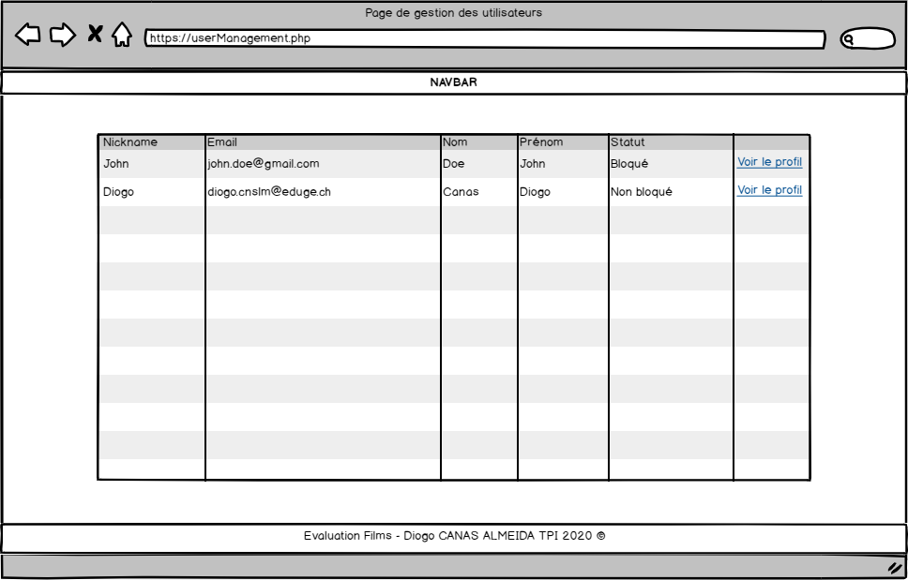

C

F

E

D

B

A

1. « Nickname » de l’utilisateur
2. Adresse mail de l’utilisateur
3. Nom de l’utilisateur
4. Prénom de l’utilisateur
5. Statut de l’utilisateur
6. Lien redirigeant vers la page de profil de l’utilisateur (voir écran n°14)
7. Profil (Administrateur)

Cette page permet à l’administrateur de bloquer ou de débloquer un utilisateur.

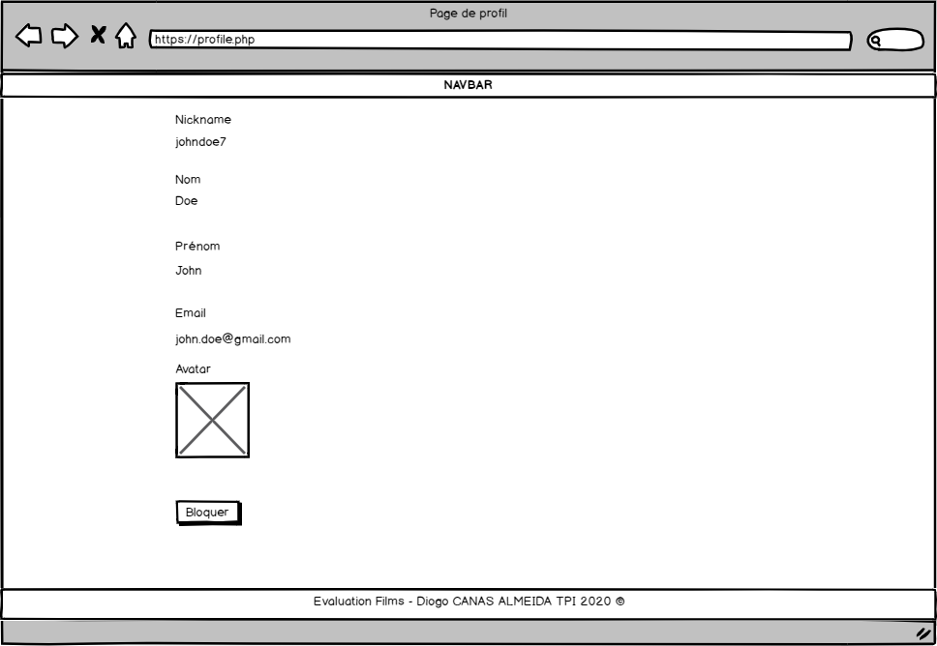

F

E

D

C

B

A

1. Le « nickname » de l’utilisateur
2. Le nom de l’utilisateur
3. Le prénom de l’utilisateur
4. L’adresse mail de l’utilisateur
5. La photo de profil de l’utilisateur
6. Bouton pour bloquer l’utilisateur (ou de le débloquer s’il est déjà bloqué)

# Analyse organique

## Diagramme de la base de données

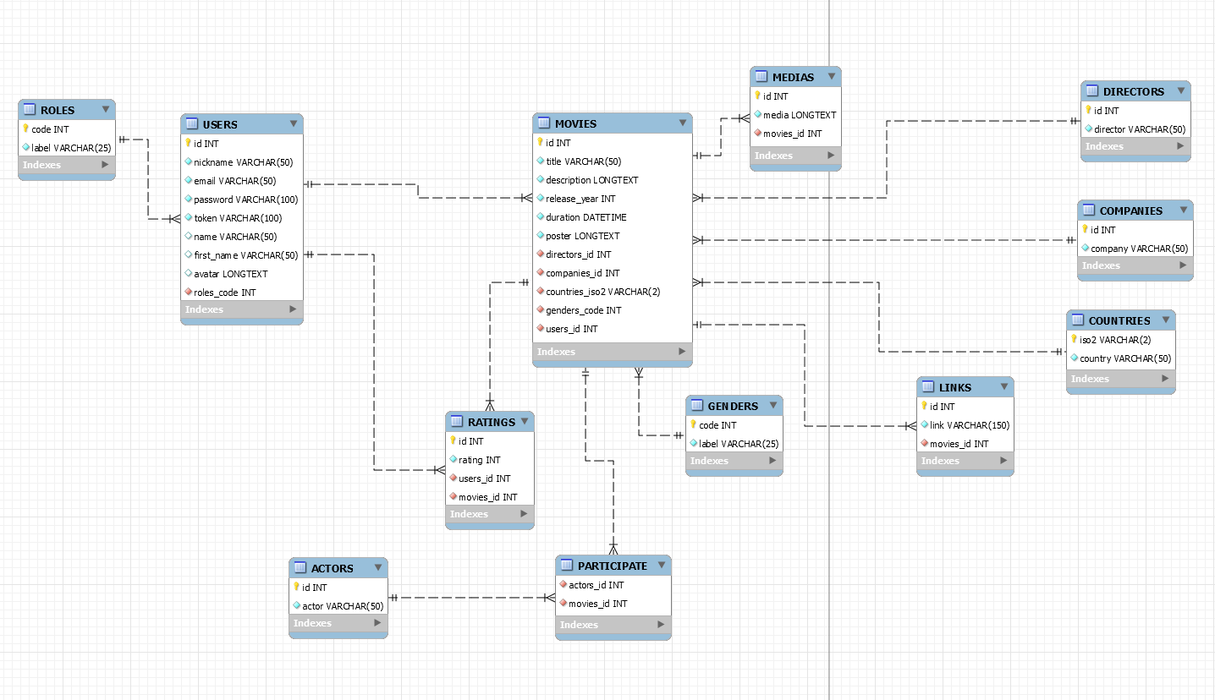

## Tables

### USERS

Cette table contient les utilisateurs du site

|  |  |  |  |  |
| --- | --- | --- | --- | --- |
| VARIABLES | DESCRIPTION | TYPE | CLÉ PRIMAIRE | CLÉ ÉTRANGÈRE |
| id | Identifiant numérique de l’utilisateur | INT | Oui | Non |
| nickname | Surnom de l’utilisateur | VARCHAR(50) | Non | Non |
| email | Adresse mail de l’utilisateur | VARCHAR(50) | Non | Non |
| password | Mot de passe de l’utilisateur | VARCHAR(100) | Non | Non |
| token | Token utile à la vérification de l’adresse mail | VARCHAR(100) | Non | Non |
| name | Nom de l’utilisateur | VARCHAR(50) | Non | Non |
| first_name | Prénom de l’utilisateur | VARCHAR(50) | Non | Non |
| avatar | Photo de profil de l’utilisateur | LONGTEXT | Non | Non |
| roles_code | Identifiant numérique du rôle de l’utilisateur | INT | Non | Oui |

### MOVIES

Cette table contient les films du site

|  |  |  |  |  |
| --- | --- | --- | --- | --- |
| VARIABLES | DESCRIPTION | TYPE | CLÉ PRIMAIRE | CLÉ ÉTRANGÈRE |
| id | Identifiant numérique du film | INT | Oui | Non |
| title | Titre du film | VARCHAR(50) | Non | Non |
| description | Description du film (résumé) | LONGTEXT | Non | Non |
| release_year | Année de sortie du film | INT | Non | Non |
| duration | Durée du film | DATETIME | Non | Non |
| poster | Affiche du film | LONGTEXT | Non | Non |
| directors_id | Identifiant numérique du réalisateur du film | INT | Non | Oui |
| companies_id | Identifiant numérique de la société de production du film | INT | Non | Oui |
| countries_iso2 | Code à deux lettres | VARCHAR(2) | Non | Oui |
| genders_code | Identifiant numérique du genre du film | INT | Non | Oui |
| users_id | Identifiant numérique de l’utilisateur qui a créé le film | INT | Non | Oui |

### ROLES

Cette table contient les rôles des utilisateurs

|  |  |  |  |  |
| --- | --- | --- | --- | --- |
| VARIABLES | DESCRIPTION | TYPE | CLÉ PRIMAIRE | CLÉ ÉTRANGÈRE |
| code | Identifiant numérique du rôle | INT | Oui | Non |
| label | Nom du rôle | VARCHAR(25) | Non | Non |

### GENDERS

Cette table contient les genres de film du site

|  |  |  |  |  |
| --- | --- | --- | --- | --- |
| VARIABLES | DESCRIPTION | TYPE | CLÉ PRIMAIRE | CLÉ ÉTRANGÈRE |
| code | Identifiant numérique du genre | INT | Oui | Non |
| label | Nom du genre | VARCHAR(25) | Non | Non |

### DIRECTORS

Cette table contient les réalisateurs des films du site

|  |  |  |  |  |
| --- | --- | --- | --- | --- |
| VARIABLES | DESCRIPTION | TYPE | CLÉ PRIMAIRE | CLÉ ÉTRANGÈRE |
| id | Identifiant numérique du réalisateur | INT | Oui | Non |
| director | Nom du réalisateur | VARCHAR(25) | Non | Non |

### ACTORS

Cette table contient les acteurs des films du site

|  |  |  |  |  |
| --- | --- | --- | --- | --- |
| VARIABLES | DESCRIPTION | TYPE | CLÉ PRIMAIRE | CLÉ ÉTRANGÈRE |
| id | Identifiant numérique de l’acteur | INT | Oui | Non |
| actor | Nom de l’acteur | VARCHAR(50) | Non | Non |

### COMPANIES

Cette table contient les sociétés de production des films du site

|  |  |  |  |  |
| --- | --- | --- | --- | --- |
| VARIABLES | DESCRIPTION | TYPE | CLÉ PRIMAIRE | CLÉ ÉTRANGÈRE |
| id | Identifiant numérique de la société de production | INT | Oui | Non |
| company | Nom de la société de production | VARCHAR(50) | Non | Non |

### COUNTRIES

Cette table contient les pays d’origine des films du site

|  |  |  |  |  |
| --- | --- | --- | --- | --- |
| VARIABLES | DESCRIPTION | TYPE | CLÉ PRIMAIRE | CLÉ ÉTRANGÈRE |
| iso2 | Code à deux lettres | VARCHAR(2) | Oui | Non |
| country | Nom du pays d’origine | VARCHAR(50) | Non | Non |

### RATINGS

Cette table contient les notes des films du site

|  |  |  |  |  |
| --- | --- | --- | --- | --- |
| VARIABLES | DESCRIPTION | TYPE | CLÉ PRIMAIRE | CLÉ ÉTRANGÈRE |
| id | Identifiant numérique de la note | INT | Oui | Non |
| rating | La note d’un utilisateur | INT | Non | Non |
| users_id | Identifiant numérique de l’utilisateur qui a noté | INT | Non | Oui |
| movies_id | Identifiant numérique du film noté | INT | Non | Oui |

### LINKS

Cette table contient les liens reliés aux films

|  |  |  |  |  |
| --- | --- | --- | --- | --- |
| VARIABLES | DESCRIPTION | TYPE | CLÉ PRIMAIRE | CLÉ ÉTRANGÈRE |
| id | Identifiant numérique du lien | INT | Oui | Non |
| link | Lien relié au film | VARCHAR(150) | Non | Non |
| movies_id | Identifiant du film relié au lien | INT | Non | Oui |

### MEDIAS

Cette table contient les médias reliés aux films

|  |  |  |  |  |
| --- | --- | --- | --- | --- |
| VARIABLES | DESCRIPTION | TYPE | CLÉ PRIMAIRE | CLÉ ÉTRANGÈRE |
| id | Identifiant numérique du média | INT | Oui | Non |
| media | Nom du média | LONGTEXT | Non | Non |
| movies_id | Identifiant numérique du film relié au média | INT | Non | Oui |

### PARTICIPATE

Cette table relie la table ACTORS et la table MOVIES

|  |  |  |  |  |
| --- | --- | --- | --- | --- |
| VARIABLES | DESCRIPTION | TYPE | CLÉ PRIMAIRE | CLÉ ÉTRANGÈRE |
| actors_id | Identifiant numérique de l’acteur participant au film | INT | Non | Oui |
| movies_id | Identifiant numérique du film dans lequel participe l’acteur | INT | Non | Oui |

# Tests

# Planning prévisionnel

# Planning effectif

# Conclusion